Муниципальное общеобразовательное учреждение
«Средняя школа № 3 имени Олега Васильевича Изотова»
г. Ярославль

Фестиваль
инновационных практик развития личностного потенциала Номинация: воспитательное мероприятие

Конспект по теме «Моя игрушка - это мой мир»
Целевая аудитория: класс 1Б, возраст 7-8 лет

Выполнила:
Блатова Светлана Васильевна
учитель начальных классов

2021
Игрушки – это добрая сказка нашего детства,
открывающая нам дверь в огромный мир!

Актуальность
В рамках реализации управленческого проекта «Создание вдохновляющей личностно – развивающей образовательной среды» в 2021-2022 году в нашем профессиональном сообществе в настоящее время реализуется проект «Нам ЖИЗНЬ диктует РИТМ», одним из направлений которого является развитие личностного потенциала обучающихся через организацию социальных активностей в предметно - пространственном модульном решении «Кубрик». УМК «Школа возможностей» Программы по развитию личностного потенциала БФ Сбербанка «Вклад в будущее» способствует включению эмоционального образования в деятельность педагога как на уроках, так и во внеурочное время. Первоклассники с удовольствием погружаются в интересный, наполненный пониманием эмоций, курс «Социально - эмоциональное развитие». Существенным дополнением становятся воспитательные события в «Кубрике», предполагающие тесную эмоциональную связь педагога и обучающихся в совместной деятельности.
Цель: получение эмоционального отклика на моделирование социально-приемлемых позиций.
Необходимое время: 35 минут.
Инновационное пространство для микро-групп: «Кубрик».
Форма совместной деятельности детей: микро-группа.
Планируемые результаты:
*Ребёнок ассоциирует себя со своей любимой игрушкой
*Ребёнок настроен на выстраивание позитивных взаимоотношений с педагогом и одноклассниками
* Ребёнок совместно с педагогом через игру моделирует социальные роли, знакомится с социально - приемлемыми позициями.
*Педагог получает от детей эмоциональный отклик по теме воспитательного события и моделирует осознанность поведенческих реакций.
Оборудование: компьютер, динамики, белые листы А3 по количеству групп, фломастеры (маркеры) ярких цветов по количеству обучающихся, набор дидактических материалов для каждой группы, магнитная доска, клей-карандаш, книги, тарелки, чашки, ложки, зубные щётки .
Музыкальные заставки: «Спят усталые игрушки», «Танец игрушек», «Ложечку за маму…», « Учат в школе», « Маша и медведь песенка про умывание», классическая грустная песня.
Гости воспитательного события: любимые игрушки детей.

КАРТА ЗАНЯТИЯ
№  п/п | Время,  мин | Активность | Задачи
1. | 3 мин | Встреча в Кубрике | Обеспечить значимость события для каждого участника, создать атмосферу искренности и доверия
2. | 5 мин | «Наши игрушки – наши гости» | Сфокусировать внимание ребёнка на любимой игрушке и погрузить его в атмосферу доброго отношения к ней
3. | 10 мин | Практикум | Смоделировать совместно с ребёнком социальные роли, способствовать ощущению комфорта и защищённости, благодаря контакту с любимой игрушкой
4 | 10 мин | «Моя игрушка – это мой мир» | Предоставить возможность ребёнку почувствовать связь собственного «Я» с миром игрушек
5 | 7 мин | «…всё равно его не брошу» | Получить эмоциональный отклик на моделируемую педагогом ситуацию, способствовать проявлению чуткости, доброты, любви, радости, заботы.

Интернет - ресурсы:
- Картинки: сайт yandex.ru
- www.viki.rdf.ru
- www.ds459.narod.ru
- Лаврова С. Русские игрушки, игры, забавы. – М.: Белый город, 2007.
- Ожегов С.И., Шведова Н.Ю. Толковый словарь русского языка: 80 000 слов и фразеологических выражений. – М.: Азбуковник, 2006.

Ход мероприятия:
На магнитной доске висит название мероприятия и высказывания
(приложение 1).
- Встреча в Кубрике
Педагог: ребята, вы все очень любите играть. Вы играете в разные игры – например подвижные, где нужно много и быстро бегать: футбол, хоккей; играете в игры настольные: шашки, шахматы, но ещё есть и любимые игрушки, которые вы сегодня принесли сюда. Сегодня мы с вами будем говорить о ваших любимых игрушках. С самого рождения они окружают нас и живут вместе с нами.
- Ребята, как вы думаете, что означает слово «игрушка»?
Совместная деятельность. Дети отвечают на вопрос педагога.
Педагог: играть – развлекаться, забавляться чем-то; игрушка – это вещь, с которой можно поиграть.
2. «Наши игрушки – наши гости»
- Давайте познакомимся с вашими любимыми игрушками. Поднимите ваши игрушки и покажите их всем.
Совместная деятельность. Звучит весёлая музыка. Дети поднимают игрушки над головами и показывают их педагогу и друг другу.
Педагог: а теперь давайте поднимем те игрушки, с которыми играют только мальчики.
Совместная деятельность. Участники поднимают и показывают.
-Поднимем те игрушки, с которыми играют только девочки.
Совместная деятельность. Участники поднимают и показывают.
-Поднимем те игрушки, с которыми могут играть все – мальчики и девочки.
Совместная деятельность. Участники поднимают и показывают.
Педагог: назовите свою игрушку. Поднимаем игрушку, показываем и по очереди называем.
Совместная деятельность. Участники поднимают, каждый по очереди называет и показывает свою игрушку.
Педагог: как вы думаете, зачем детям нужны игрушки?
Совместная деятельность. Ребята отвечают на вопрос учителя, высказывая своё мнение.
Педагог: игрушки – наши друзья и верные спутники. Они не дают нам скучать, они делают нашу жизнь интересной и весёлой.
3. Практикум
Педагог: каждому из вас дорога ваша игрушка, дорога по- своему. Что можно делать с игрушкой?
Совместная деятельность. Дети отвечают на вопрос педагога.
Педагог: отлично. Мы с вами будем выполнять разные действия с вашими игрушками, многие из которых вы назвали.
- На доске висит лист с карточками. Каждая карточка - это задание, которое необходимо выполнить. Когда выполним все задания, мы увидим, что спряталось на этом листе бумаги.
Совместная деятельность. Я попрошу вас обратиться в хранилище идей за конвертами - помощниками. Откройте конверт и извлеките содержимое, можете посмотреть и с ребятами обсудить, для чего вам потребуется содержимое конверта. (Приложение 2)
Совместная деятельность. Также достаньте клей и фломастеры. (Далее после каждого открытия карточек с заданиями, ребята выполняют разные действия и приклеивают подходящую картинку).
Педагог: открываю первую карточку. (Приложение 3)
- Имена, имена, имена —
В этой жизни звучат не случайно.
Как загадочна наша страна,
Так и имя — загадка и тайна.
Совместная деятельность. У каждой вашей игрушки есть имя. Назовите имя своей любимой игрушки по очереди.
Педагог: смотрите, как разнообразны имена, точно так же как и у людей.
Совместная деятельность. Выбираем нужную картинку, которая отражает первое задание. Приклеиваем на лист под цифру 1. (Звучит веселая музыка)
Педагог: открываю вторую карточку.
- Мы ссорились, мирились
И спорили порой,
Но очень подружились
За нашею игрой.
Совместная деятельность. Выбираем картинку и приклеиваем под цифрой 2. (Звучит весёлая музыка)
Педагог: открываю третью карточку.
- Наши танцы — это спорт
А спорт — здоровый дух и тело
Танцуем все и без хлопот
Идём по жизни смело.
Совместная деятельность. А ещё со всеми любимыми игрушками можно танцевать. И давайте сейчас, когда заиграет весёлая музыка, потанцуем вместе со своей игрушкой. Играет весёлая музыка. Дети танцуют.
Педагог: четвёртая карточка.
- Тихо сумерки ложатся,
Ночь приходит не спеша.
Над землёю сны кружатся,
Мягко крыльями шурша.
Совместная деятельность. Звучит музыка. Ребята под музыку показывают, как они укладывают спать свои игрушки, как убаюкивают их.
Педагог: пятая карточка.
- Зайка начал умываться,
Видно в гости он собрался,
Вымыл ротик,
Вымыл носик,
Вымыл ухо,
Вот и сухо!
Совместная деятельность. Достаньте зубные щётки. Покажите, как вы чистите зубки вашим игрушкам. Как умываете им личико.
Педагог: открываю шестую карточку.
- Если взять мне книжку в руки -
То избавлюсь я от скуки,
Тут же вмиг всем улыбнусь,
Всем картинкам посмеюсь.
Совместная деятельность. Покажите, как вы читаете своему любимцу, учите его читать, занимаетесь с ним. Играет музыка.
Педагог: седьмая карточка.
- Плывёт, плывёт картошка
В тарелке по делам.
А мы её - на ложку
И в рот отправим -
Ам!
Совместная деятельность. Достаньте из кубрика тарелочки, кружки, чашки. Покажите, как вы кормите своих питомцев. Звучит музыка.
Педагог: восьмая карточка.
- Без заботы любви не бывает....
Совместная деятельность. Ребята, а что нужно делать, чтобы игрушкам у нас хорошо жилось и чтобы вы с ними долго играли? Беречь игрушки, ухаживать за ними, не кидать! Покажите, как вы заботитесь о своей игрушке.
Педагог читает стихотворение.
Мои игрушки
Хороши у нас игрушки:
Куклы, мишки и хлопушки,
С ними весело играть,
Но не надо забывать:
Игрушки – не люди,
Но все понимают
И очень не любят,
Когда их ломают.
Пусть игрушки дружат с нами,
Обижать мы их не станем,
Поиграем и потом
Все на место уберём.
(З. Петрова)
4. «Моя игрушка – это мой мир»
Педагог: а теперь внимание, у нас открылось слово. Какое это слово? Почему оно пряталось от нас? Какая связь вашей любимой игрушки со словом я? (Приложения 4, 5)
Совместная деятельность. Дети отвечают на вопросы педагога.
Педагог: как вы думаете, на ваших листах, слово Я где мы расположим? (в центре)
Совместная деятельность. Сейчас оформите свой плакат, нарисуйте стрелки фломастером, раскрасьте. (Приложение 6)
Педагог: молодцы!
5. «…всё равно его не брошу»
- Сегодняшнее мероприятие хочется закончить стихотворением. (Звучит грустная музыка).
Агния Барто

Мишка
Уронили мишку на пол,
Оторвали мишке лапу.
Все равно его не брошу -
Потому что он хороший.
Педагог: а сейчас взгляните в глаза своей игрушке, что вы в них увидели, может быть, игрушка хочет что-то вам сказать? А как вы думаете, какое настроение у неё сейчас? Если игрушка сломалась и стала старой можно ли её выбросить? Знаете, мне кажется, что у каждой игрушки есть душа, и ночью, когда мальчики и девочки ложатся спать, игрушки оживают и охраняют их сон. Игрушку надо беречь, заботиться о ней, не бросать её, содержать в чистоте, вести себя точно так же, как в отношении с другими людьми. Потому что МОЯ ИГРУШКА - ЭТО МОЙ МИР! / звучит музыкальный фрагмент/

Приложение 1
Моя
ИГРУШКА-
это мой
МИР!
Игрушки разные нужны,

Игрушки всякие важны!
У каждого человека в детстве есть игрушки,
У многих они остаются на всю жизнь.
Игрушки - это добрая сказка нашего детства, открывающая нам дверь в огромный мир!

Приложение 2
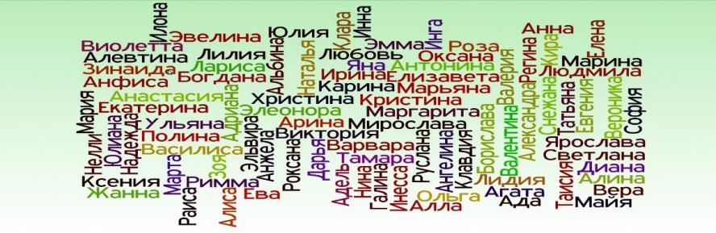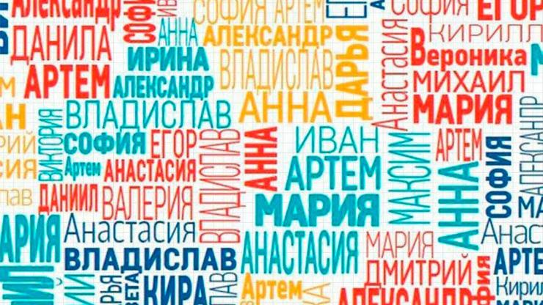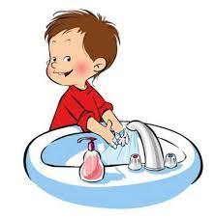

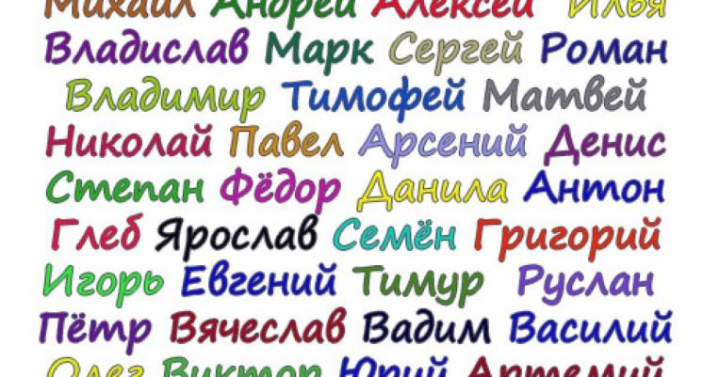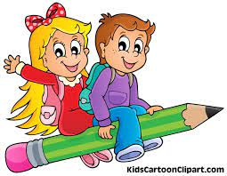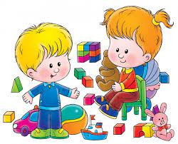

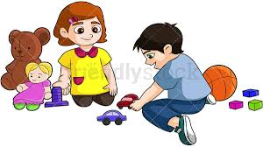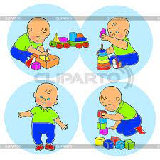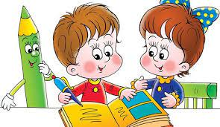

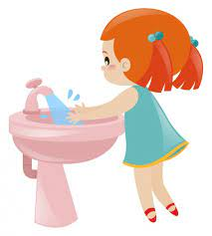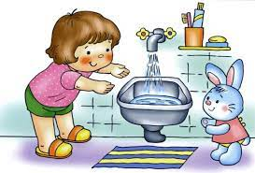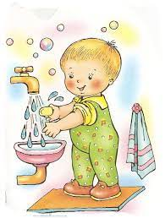

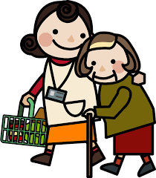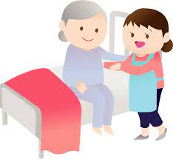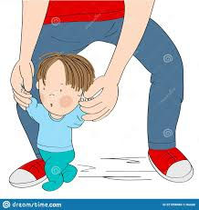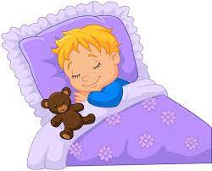
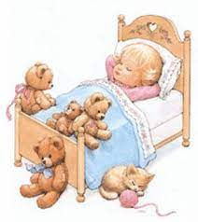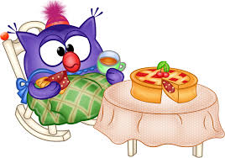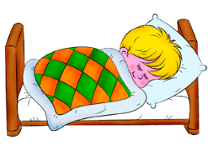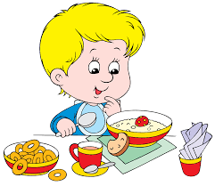

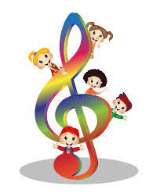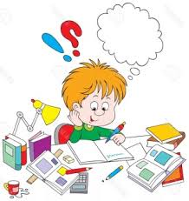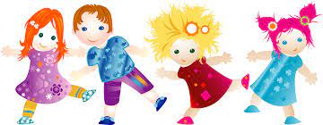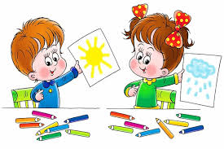

Приложение 3

Имена, имена, имена —
В этой жизни звучат
не случайно.
Как загадочна наша страна,
Так и имя — загадка и тайна.

Мы ссорились, мирились
И спорили порой,
Но очень подружились
За нашею игрой.

Наши танцы — это спорт
А спорт — здоровый дух
и тело
Танцуем все и без хлопот
Идём по жизни смело.

Тихо сумерки ложатся,
Ночь приходит не спеша.
Над землёю сны кружатся,
Мягко крыльями шурша.

Зайка начал умываться,
Видно в гости он собрался,
Вымыл ротик,
Вымыл носик,
Вымыл ухо,
Вот и сухо!

Если взять мне книжку в руки -
То избавлюсь я от скуки,
Тут же вмиг всем улыбнусь,
Всем картинкам посмеюсь.

Плывёт, плывёт картошка
В тарелке по делам.
А мы её - на ложку
И в рот отправим-
Ам!

Без заботы любви
не бывает....

Приложение 4

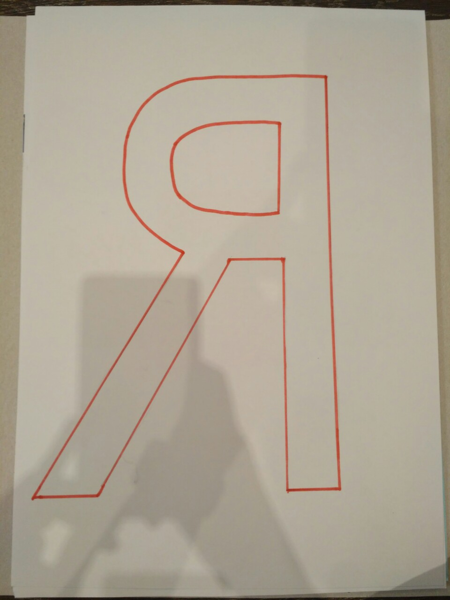

Приложение 5

Приложение 6
